TẤM GƯƠNG NGƯỜI TỐT VIỆC TỐT: CÔ GIÁO LÊ THỊ HẠNH –
NGỌN LỬA THẦM LẶNG CỦA TRƯỜNG THCS TỨ HIỆP
Trong suốt hành trình dạy học, cô giáo Lê Thị Hạnh – giáo viên môn Ngữ văn trường THCS Tứ Hiệp – luôn được đồng nghiệp và học sinh yêu mến bởi sự tận tụy, tâm huyết và lòng yêu nghề sâu sắc. Hơn 20 năm gắn bó với bục giảng, cô Hạnh không chỉ là người truyền đạt kiến thức mà còn là người gieo mầm yêu thương, hun đúc nhân cách cho bao thế hệ học trò.
Với phong cách giảng dạy nhẹ nhàng, sâu sắc và đầy cảm hứng, cô Hạnh đã giúp học sinh cảm nhận được vẻ đẹp của văn chương, từ đó khơi dậy trong các em tinh thần học tập tích cực và niềm say mê khám phá. Không ít em học sinh từng chia sẻ: “Nhờ cô Hạnh, em mới yêu môn Văn và hiểu được giá trị của lòng nhân ái, sự đồng cảm”.
Không chỉ giỏi chuyên môn, cô Hạnh còn là tấm gương sáng về đạo đức nghề nghiệp. Dù công việc nhiều áp lực, cô vẫn luôn tận tình giúp đỡ học sinh yếu kém, sẵn sàng dạy thêm miễn phí cho các em có hoàn cảnh khó khăn. Những buổi chiều nán lại lớp để ôn bài, những lần đến tận nhà động viên học sinh bỏ học quay lại trường, hay những giờ phút lặng lẽ chấm từng bài văn – tất cả thể hiện tình yêu thương bao la mà cô dành cho học trò.
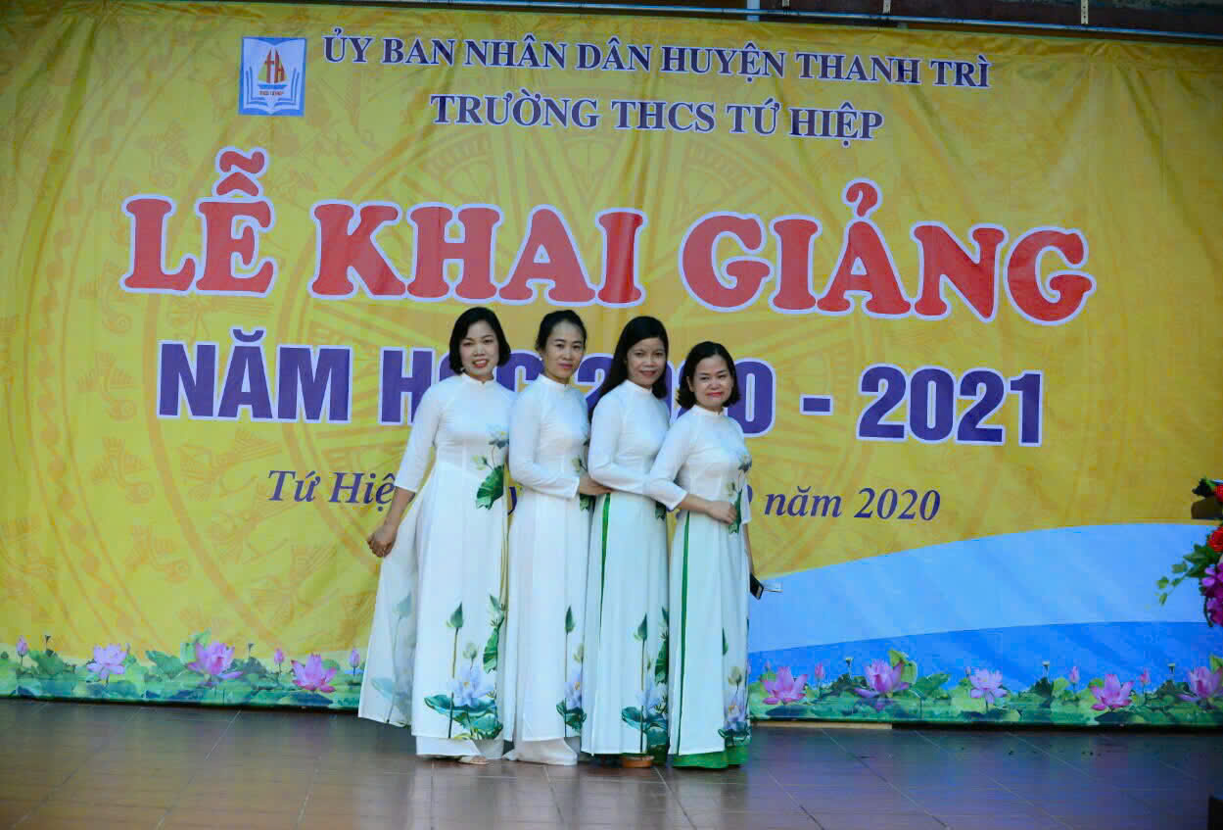
Ngoài công việc giảng dạy, cô Hạnh còn tích cực tham gia các hoạt động của nhà trường và phong trào thiện nguyện tại địa phương. Cô thường xuyên kêu gọi, quyên góp sách vở, áo ấm cho học sinh nghèo, mang lại sự ấm áp cho những mảnh đời kém may mắn. Những ngày tháng miệt mài ôn luyện là những kỉ niệm khó quên với cả cô giáo và học sinh. Không phụ công sức của cô, đội tuyển học sinh giỏi Văn của lớp đã đem về những thành tích rực rỡ, góp phần làm rạng danh mái trường Tứ Hiệp thân yêu.
Qua quá trình công tác, với nền tảng sẵn có, lại thêm sự chịu khó học hỏi, cô Hạnh ngày càng chứng tỏ được chuyên môn vững vàng, được đồng nghiệp quý mến, được phụ huynh, học sinh tin tưởng và yêu quý.
Sự say mê khám phá, sáng tạo của cô giáo Hạnh ghi dấu trong cả công tác chủ nhiệm của cô. Không chỉ là một giáo viên có chuyên môn vững vàng, cô còn là một giáo viên chủ nhiệm giàu kinh nghiệm, luôn được phụ huynh tin tưởng và được học sinh yêu quý. Phụ huynh tin tưởng cô bởi cô nhiệt tình, có trách nhiệm, luôn quan tâm đến mọi học sinh. Học sinh yêu quý cô bởi cô gần gũi với các em, chỉ bảo tận tình và luôn đề xướng các hoạt động để các em được phát huy tính năng động, chủ động, sáng tạo, tạo sự gắn kết giữa các thành viên trong lớp. Vì thế, từ những hoạt động thường nhật như: điều hành giờ sinh hoạt lớp hay các hoạt động như tổ chức sinh nhật cho các thành viên, tổ chức Trung thu hay những hoạt động lớn như kỉ niệm ngày Nhà giáo Việt Nam, lớp do cô giáo Hoàng Hoa làm chủ nhiệm luôn có những sáng tạo bất ngờ và thú vị. Nhiều năm liền, tập thể lớp do cô chủ nhiệm luôn đạt danh hiệu Lớp Tiên tiến xuất sắc, có nhiều học sinh đạt thànhtích đặc biệt trong các hoạt động phong trào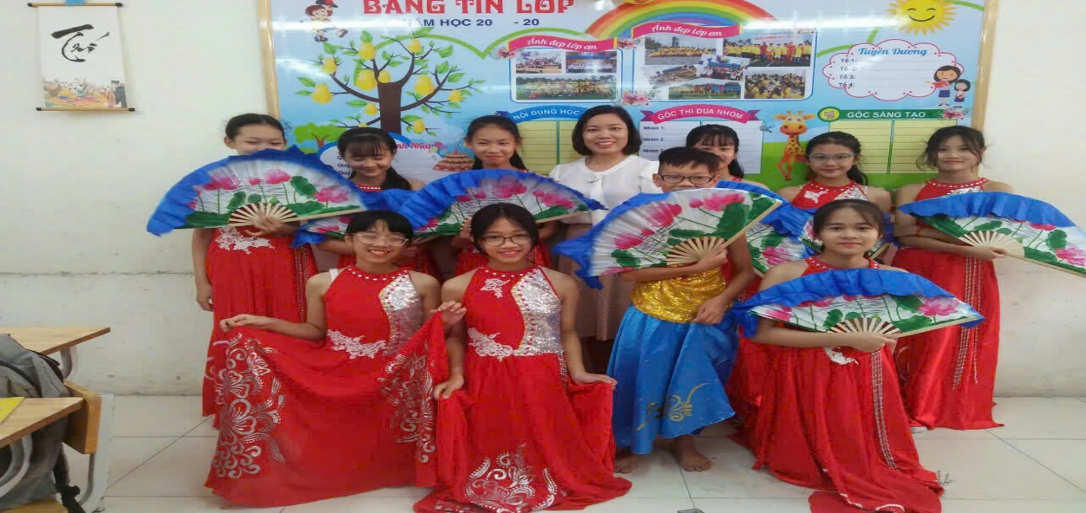

Với các đồng nghiệp, cô giáo Hạnh luôn là một người thân thiện, cởi mở. Ấn tượng đậm nét nhất về cô trong mắt đồng nghiệp có lẽ là sự tận tình, say mê trong bất cứ công tác nào, là chất "lửa" ẩn sau vẻ ngoài nhẹ nhàng. Làm việc nghiêm túc, trách nhiệm và cũng "hết mình" trong các hoạt động phong trào, sẵn lòng trao đổi, giúp đỡ mọi người, đó là lí do khiến cô được hội đồng sư phạm nhà trường yêu mến.
Lâu nay hầu hết mọi người đều có suy nghĩ, làm nghề dạy trẻ là nghề vất vả và chịu nhiều áp lực nhất. Thế nhưng, cô Hạnh cho rằng cô chưa bao giờ thấy công việc của mình là mệt nhọc và vất vả.
Có được những thành tích ấy, ngoài sự yêu nghề mến trẻ, sự nỗ lực, lòng say mê của bản thân cô Hạnh, còn phải kể đến sự quan tâm, giúp đỡ của Ban giám hiệu, đồng nghiệp, sự ủng hộ của phụ huynh và sự cổ vũ của chính các em học sinh. Có lẽ, không thể không nhắc tới tổ ấm hạnh phúc của cô giáo. Đó là nơi có người chồng thấu hiểu và yêu thương, hai con ngoan ngoãn. Đó cũng là một nguồn động viên cổ vũ giúp cô thành công hơn trong sự nghiệp trồng người.
Hi vọng rằng, cô giáo Hạnh sẽ mãi giữ được ngọn lửa của sự say mê, nhiệt tình, sáng tạo, là người thắp lửa cho những đam mê tìm tòi cho các thế hệ học sinh, góp phần đào tạo ra những thế hệ học sinh - công dân nghiêm túc, tích cực, chủ động, sáng tạo, đáp ứng tốt yêu cầu của xã hội trong thời đại mới.
Cô giáo Lê Thị Hạnh chính là minh chứng cho câu nói: “Người thầy giỏi là người thắp lên ngọn lửa chứ không phải đổ đầy chiếc bình”. Tấm lòng và sự cống hiến thầm lặng của cô đã, đang và sẽ tiếp tục lan tỏa những giá trị tốt đẹp trong cộng đồng giáo dục, trở thành tấm gương sáng cho đồng nghiệp và học sinh noi theo.

